Информационная система «Управление бюджетным процессом Ленинградской области»
Подсистема бюджетного учета учреждений

Рабочая инструкция по документу «Ведомость группового начисления доходов
(ф. 0510431)»

на ___ листах

Оглавление
Термины и определения 3
1. Этап. Создание документа 4
2 Этап. Дозаполнение бухгалтером. 16
3. Этап. Подписание ответственным исполнителем 24
4. Этап. Отражение в учете 25

Ведомость группового начисления доходов (ф. 0510431) (далее - Ведомость (ф. 0510431) формируется субъектом учета в виде электронного документа и применяется для отражения в бухгалтерском учете операций по начислению (уточнению начисления (увеличению, уменьшению) доходов по группам плательщиков доходов, в случае организации аналитического учета расчетов по доходам по группам плательщиков доходов и обеспечения формирования субъектом учета персонифицированных регистров учета расчетов с плательщиками.
Ведомость (ф. 0510431) не применяется для отражения начислений доходов от межбюджетных трансфертов, от арендных платежей (арендной платы) по договорам аренды (финансовой аренды), от платежей по гражданско-правовым договорам, предусматривающим отдельные этапы выполнения работ, услуг, долгосрочным договорам, иных доходов, поэтапно признаваемых в течение будущих периодов (периода действия договора) доходами текущего периода, а также начислении доходов от предусмотренных законодательством Российской Федерации о налогах и сборах федеральных налогов и сборов (за исключением государственной пошлины), в том числе от налогов, предусмотренных специальными налоговыми режимами, региональных налогов, местных налогов и сборов, а также пеней и штрафов по ним.
Формирование Ведомости (ф. 0510431) осуществляется субъектом учета средствами модуля формирования начислений и квитирования оплат подсистемы управления доходами государственной интегрированной информационной системы управления общественными финансами «Электронный бюджет» (далее - система «Электронный бюджет»), ведомственной информационной системы главного администратора доходов бюджета или иной информационной системы, обеспечивающей администрирование доходов бюджетов и (или) ведение бухгалтерского учета.
В случае исправления технической ошибки после завершения процесса обработки документа смотреть инструкцию по аннулированию документа.

Термины и определения

Обозначение, сокращение | Определение
ЭДО | Подсистема, реализованная на платформе 1С: Документооборот
ПБУУ | Подсистема автоматизации бюджетного (бухгалтерского) учета финансового – хозяйственной деятельности, а также формирования бухгалтерских проводок, регламентированной бюджетной, налоговой и статистической отчетности казенных, бюджетных, автономных учреждений Ленинградской области
КЭП, ЭЦП | Квалифицированная электронная подпись – наличие ключа электронной подписи (уникальная последовательность символов для создания электронной подписи) и ключа проверки электронной подписи (уникальная последовательность символов, однозначно связанная с ключом электронной подписи и предназначенная для проверки подлинности электронной подписи), указанного в сертификате.

1. Этап. Создание документа

Начало процесса в ЭДО.
1.1. Зайти в ЭДО под Ответственным исполнителем субъекта учета.
1.2. Зайти в раздел «Документы и файлы» и открыть «Документы внутренние».
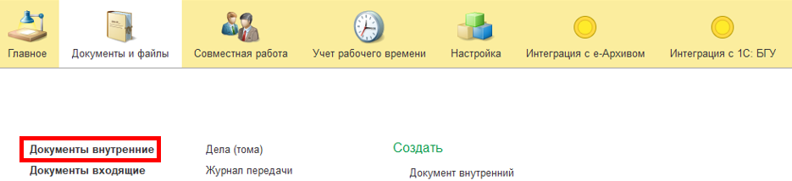
1.3. Нажать на кнопку «Создать».
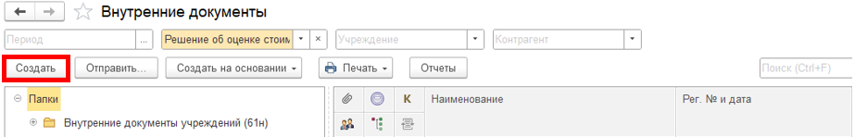
1.4. Открыть папку «Бухгалтерские документы 61н» или папку «Недавние», выделить «Ведомость группового начисления доходов (ф. 0510431)». Нажать на кнопку «Создать».
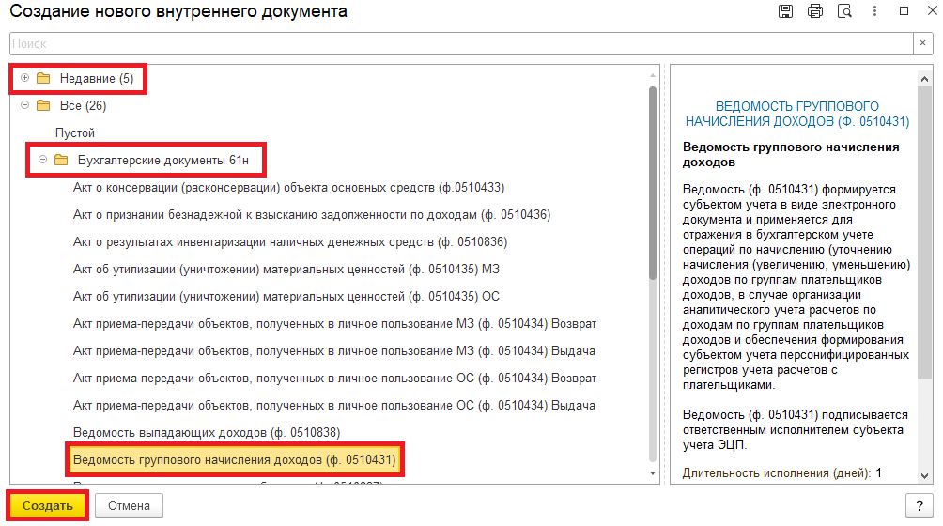

1.5. Закладка «Реквизиты».
1.5.1. При создании нового документа поле «Срок» заполняется автоматически.
В поле указан плановый срок исполнения обработки внутреннего документа по шаблону, установленный правилами внутреннего документооборота.
Данный срок является предельным для обработки и исполнения документа, то есть до даты, указанной в поле «Срок», документ должен быть утвержден и отражен в учете, а также исполнены все задачи.
Задачи, у которых дата исполнения обработки внутреннего документа превышает данный срок, будут приходить просроченными.
В случае, если необходимо перенести плановый срок исполнения обработки внутреннего документа, в поле «Срок» выбрать соответствующую дату из календаря.
Редактирование поля «Срок» доступно ответственному исполнителю субъекта учета до момента записи документа.
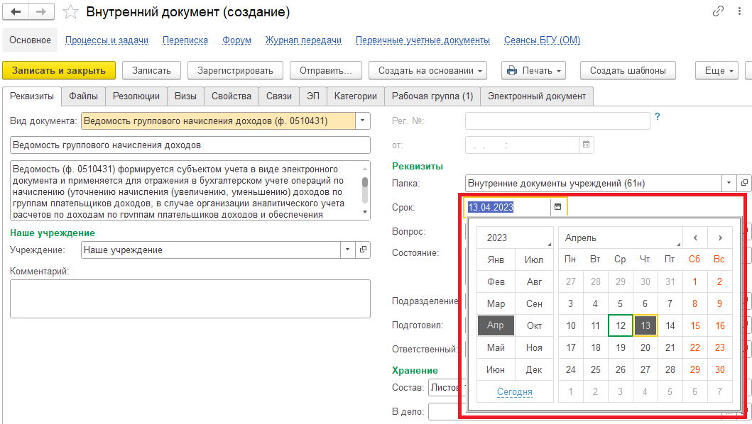

1.5.2. Добавить скан-копии документа-основания в формате pdf (например, нормативные правовые акты субъекта учета, являющиеся основанием для начисления суммы доходов и др.) в нижней части в разделе «Добавить Файл» нажать на кнопку «Добавить». Выбрать «Загрузить с диска» для загрузки файла или «Сканировать» для добавления скан-копии (в случае, если компьютер подключен к сканеру).
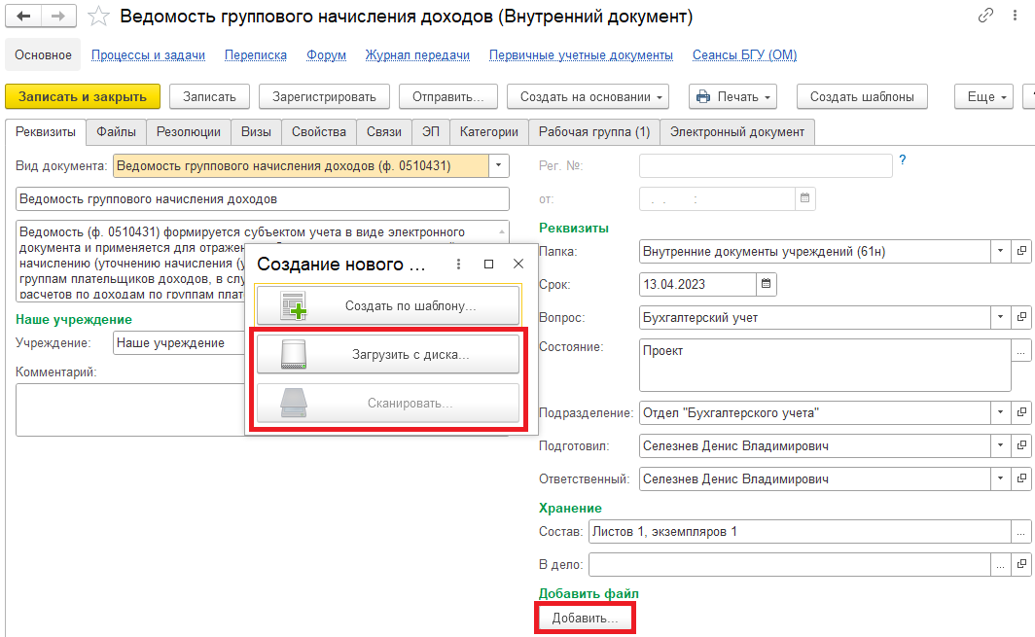
На закладке «Файл» присоединился файл.
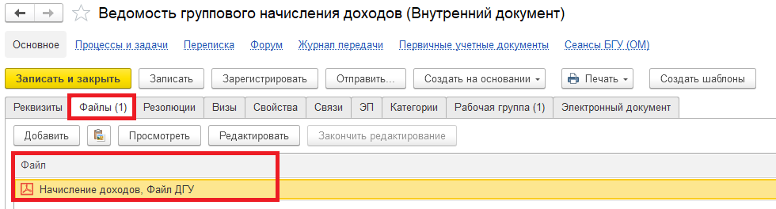

1.5.3. Необходимо подписать присоединенный файл. Для этого нажать на кнопку «Еще», выбрать «ЭП и шифрование» и «Подписать».
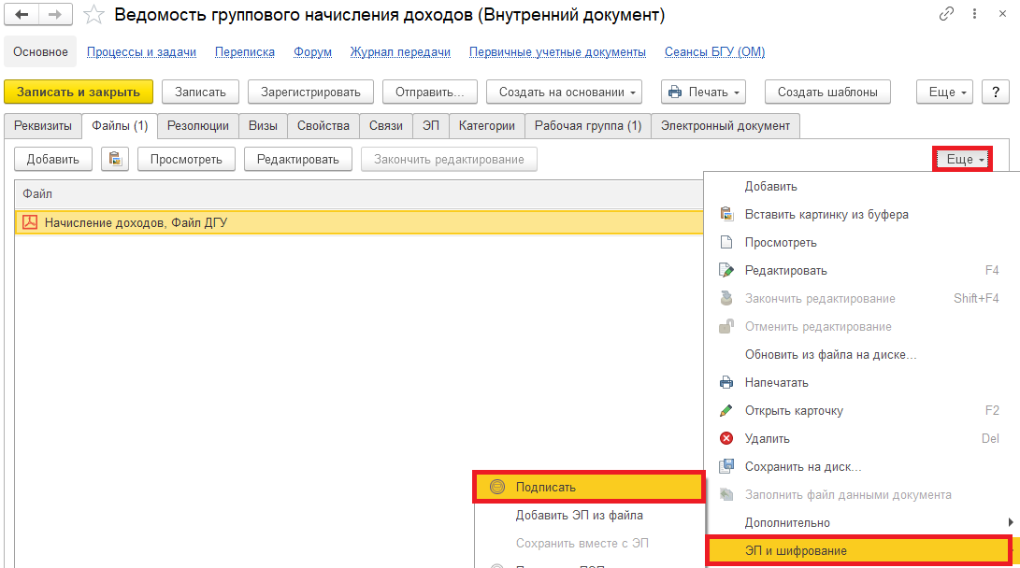
В открывшемся окне «Подписание файла» нажать на кнопку «Подписать».
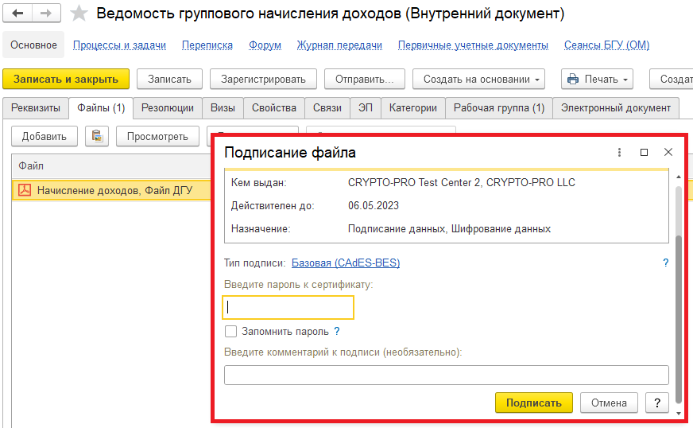

1.6. Перейти на закладку «Электронный документ».
В случае, если нет прикрепляемого документа, то при переходе на закладку «Электронный документ» выйдет сообщение «Для работы с электронной формой документ должен быть записан. Записать?». Нажать «Да».
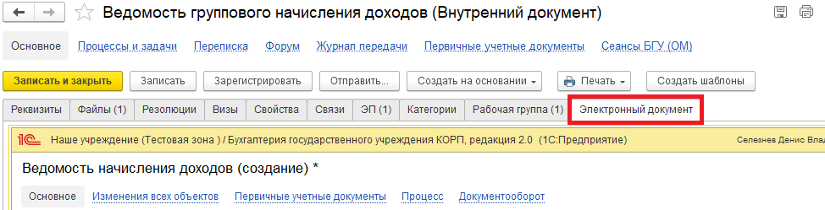
1.6.1. Поставить флажок «Групповая».
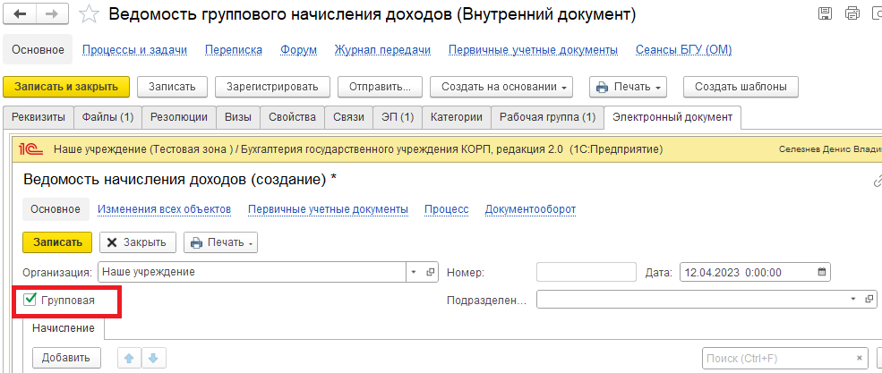

1.6.2. На закладке «Начисление» по кнопке «Добавить» заполнить графы:
- Источник дохода – по команде «Показать все», откроется справочник «Номенклатура» выделить нужный источник дохода и нажать на кнопку «Выбрать».
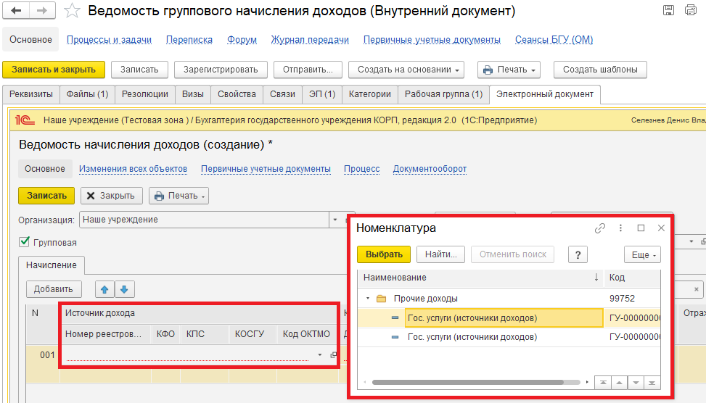
При выборе Источника дохода заполняются поля «Сумма», «КПС», «КОСГУ» и «код ОКТМО», при условии, что данные поля заполнены в выбранном Источнике дохода в справочнике «Номенклатура».
В случае, если данные поля не заполнены, указать в комментарии, какие поля необходимо заполнить бухгалтеру, см. пункт 1.8.1.
Поле «Сумма» заполняется ответственным исполнителем субъекта учета в ручную.
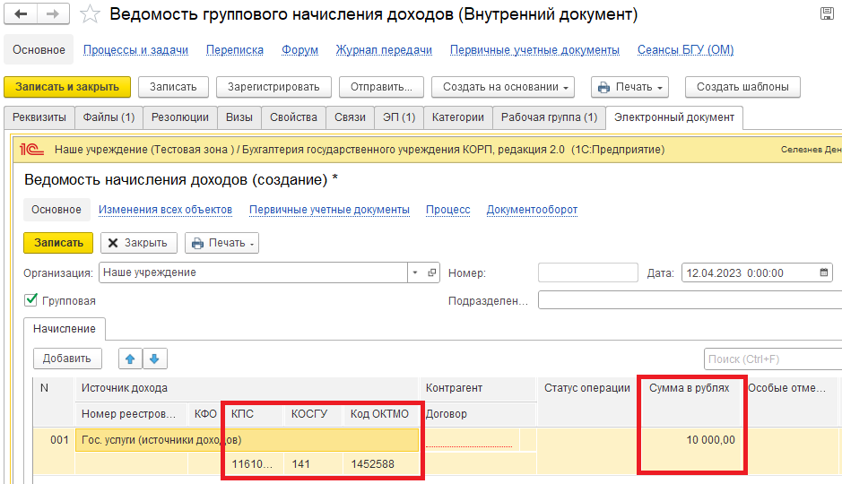
- Контрагент – по команде «Показать все». Выделить группу контрагента из справочника «Контрагенты» и нажать на кнопку «Выбрать».
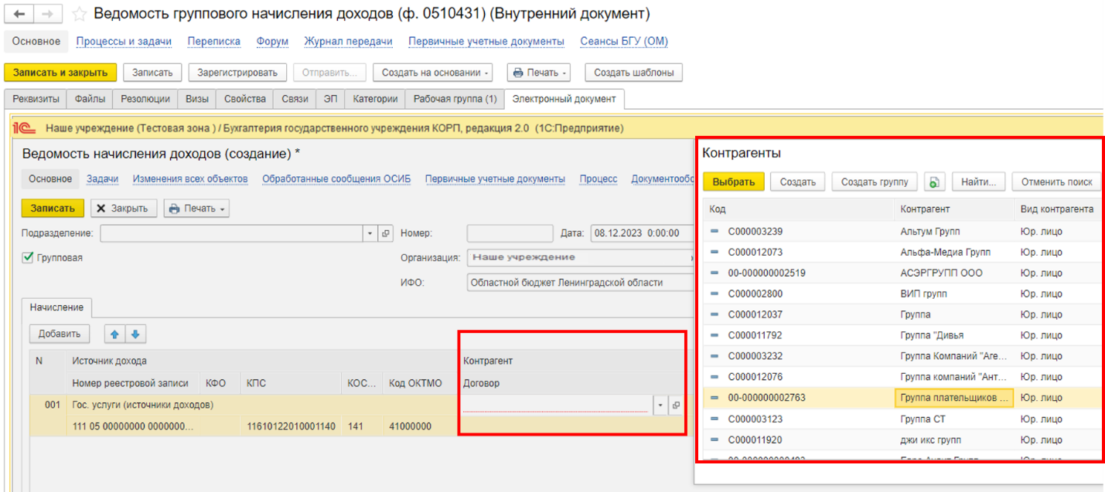
- Договор – по команде «Показать все» откроется справочник «Договоры и иные основания возникновения обязательств». Выделить договор и нажать на кнопку «Выбрать».

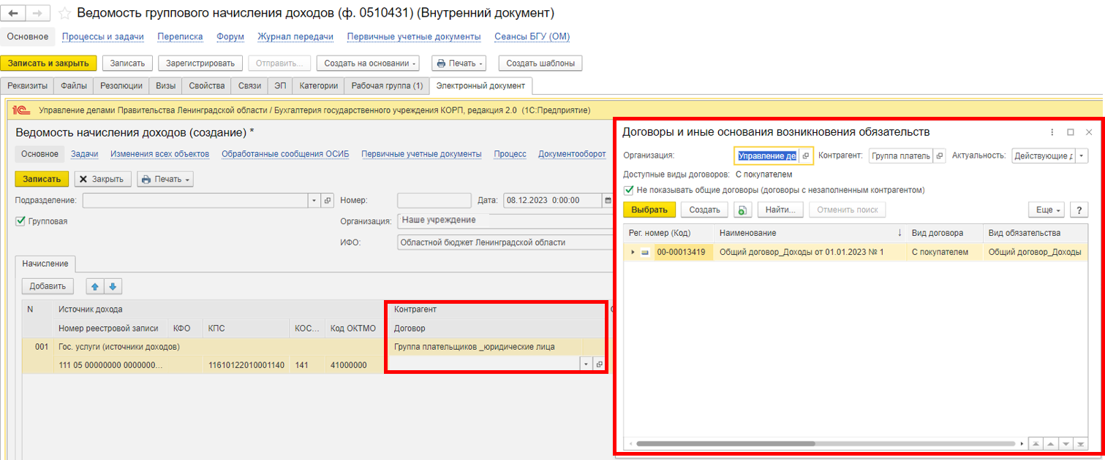
- Статус операции – заполняется из справочника «Статусы операций начисления доходов» по команде «Показать все». Выделить тип начисления дохода и нажать на кнопку «Выбрать».
Код операции по начислению (уточнению начисления)
По каждой операции по начислению (уточнению начисления (увеличению, уменьшению)) доходов указывается код статуса операции по следующим группам:
- «01.00» – Первичное начисление по операциям признания в бухгалтерском учете;
- «02.00» – Уточнение начисления по ранее произведенным начислениям доходов, включая увеличение или уменьшение сумм начисленных доходов;
- «03.00» – Аннулирование начисления по ранее произведенным начислениям доходов в связи с выявленной субъектом учета ошибкой, включая некорректное отражение начислений в связи с несвоевременным поступлением субъекту учета документов, являющихся основанием для начисления доходов.
- «04.00» – отмена аннулирования начисления (восстановление) ошибочно аннулированных начислений доходов (аннулирование).
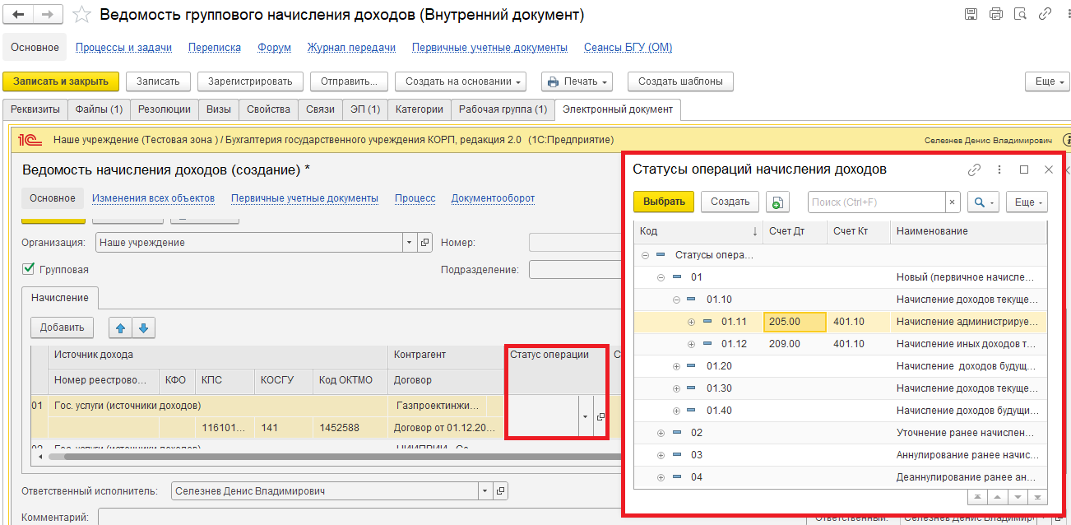

- Сумма в рублях – заполняет в том случае, если в справочнике «Номенклатура» в источнике доходе не заполнена сумма.
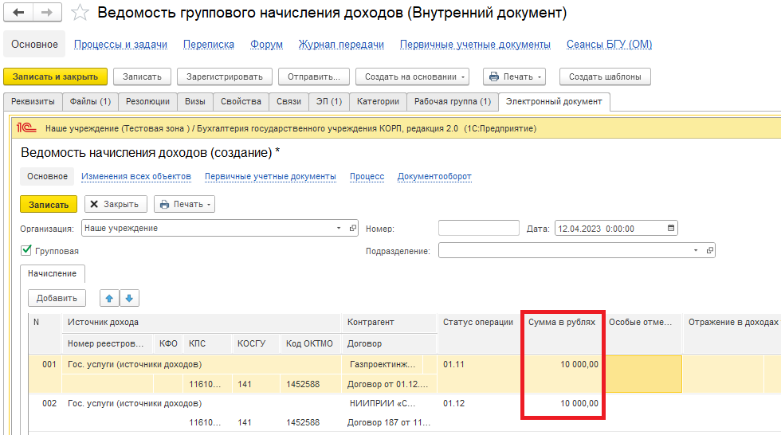
- При необходимости заполнить «Особые отметки»
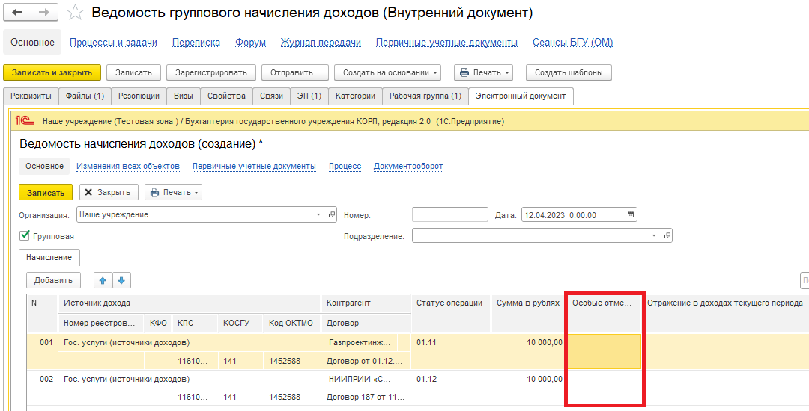

1.6.3. Нажать на кнопку «Записать».
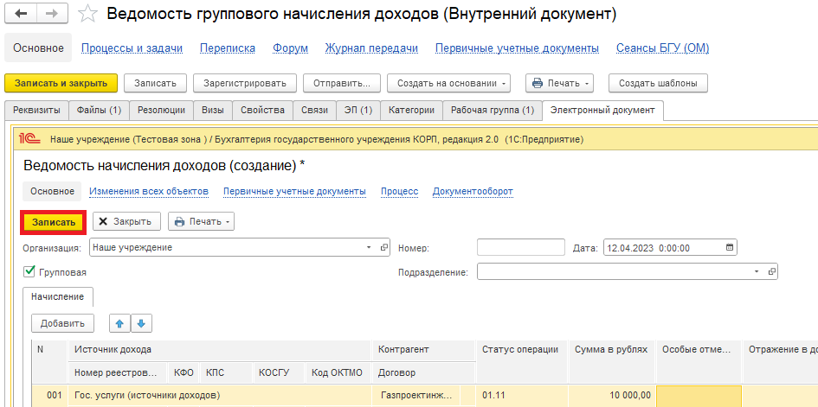
1.6.4. В случае, если в справочнике отсутствует контраген и (или) договор, необходимо приложить документ-основание в формате pdf, в котором содержится информация о контагенте и (или) договоре.
Для этого необходимо на закладке «Файлы» добавить файл по кнопке «Добавить». Выбрать «Загрузить с диска» для загрузки файла или «Сканировать» для добавления скан-копии (в случае, если компьютер подключен к сканеру).
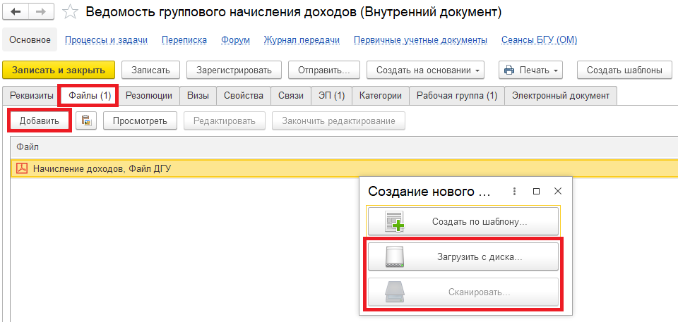

Необходимо подписать приложенный файл. Нажать на кнопку «Еще», выбрать «ЭП и шифрование» и «Подписать». В открывшемся окне нажать на кнопку «Подписать» (см. пункт 1.5.3.).
Приложенная скан-копия необходима бухгалтеру для создания нового элемента в справочнике «Контрагент» и (или) «Договор».
Указать в пункте 1.8.1. комментарий для Бухгалтера, что необходимо добавить новый элемент в справочник (Источник дохода, Контрагент, Договор) и выбрать новый созданный элемент в документе Ведомость (ф. 0510431). Для создания нового элемента приложен файл (наименование файла).
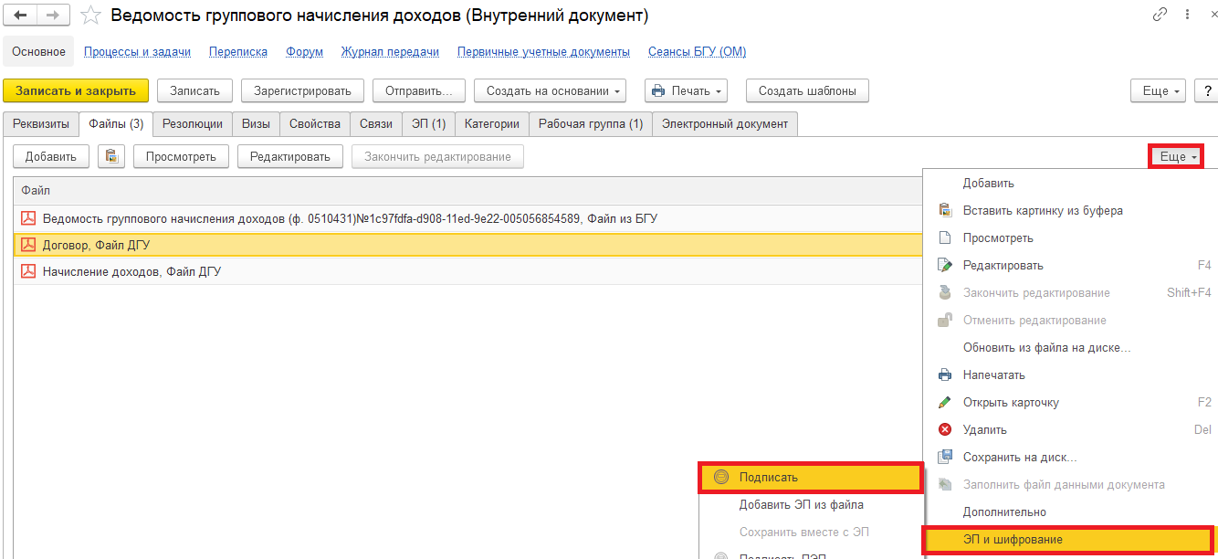
1.7. Нажать на кнопку «Зарегистрировать».
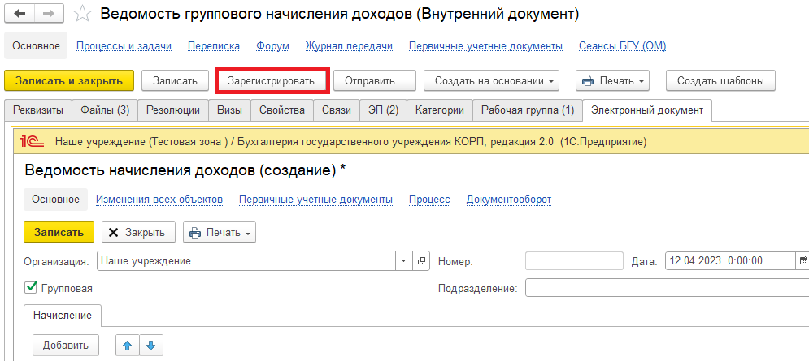

1.8. Открывается окно запуска процесса по шаблону «Ведомость группового начисления доходов (ф. 0510431)». Нажать на кнопку «Перейти к запуску процесса».
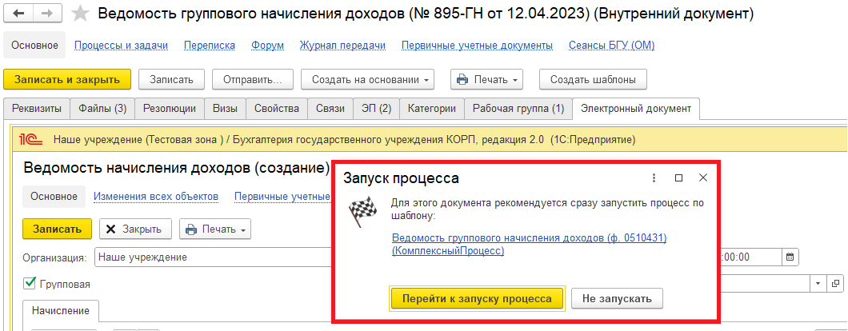
1.8.1. В случае, если в справочнике отсутствует какой-то элемент (например, источник дохода), необходимо написать комментарий для бухгалтера в поле «Описание», чтобы бухгалтер добавил в справочник нужный элемент и выбрал этот элемент в документе Ведомость (ф. 0510431).
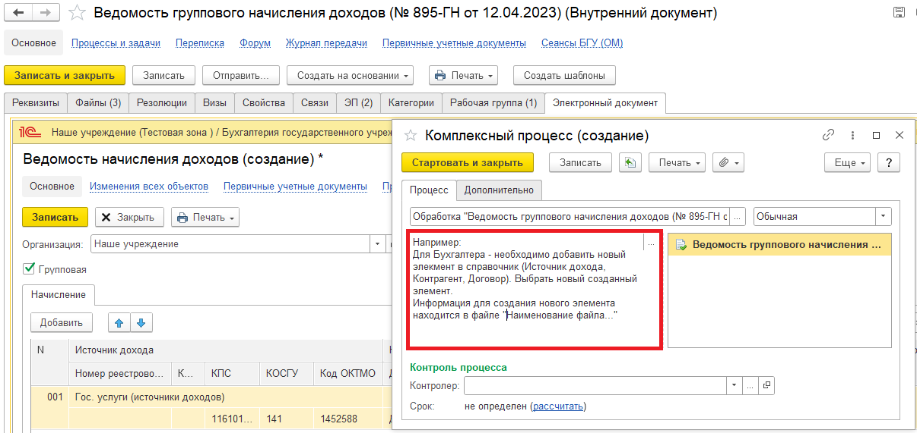
1.9. Нажать на кнопку «Стартовать и закрыть».
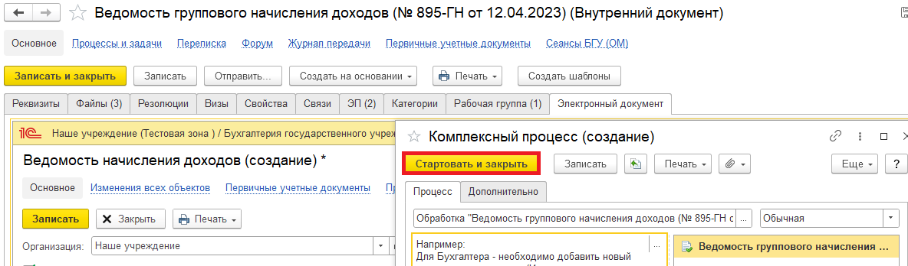
1.9.1. В случае, если необходимо ознакомиться, что процесс запущен, перейти на вкладку «Процессы и задачи» и посмотреть кому направлена задача.
В нижней табличной части выделить процесс и правой кнопкой мыши нажать «Обновить».
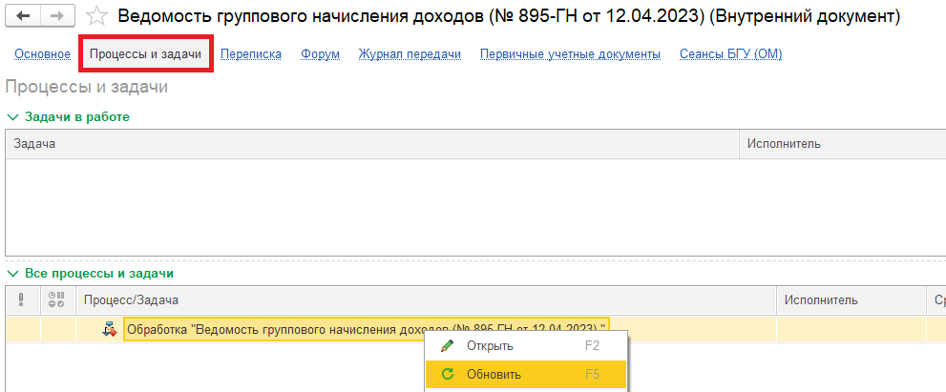

2 Этап. Дозаполнение бухгалтером.

2.1. Зайти в ПБУУ под Бухгалтером.
2.2. На начальной станице в разделе «Документооборот: задачи мне» нажать кнопку «Обновить». В списке задач отобразится задача «Дозаполнение и проверка формы бухгалтером «Ведомость группового начисления доходов (ф. 0510431)…».
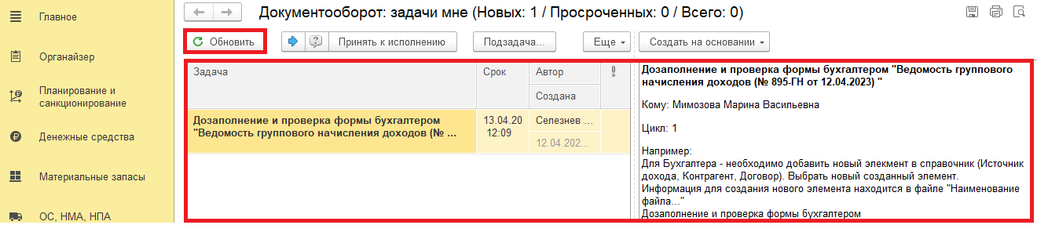
2.3. Выделить задачу из списка задач и нажать на кнопку «Принять к исполнению».
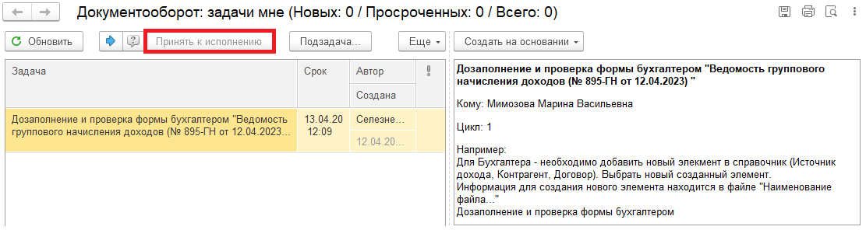
2.4. Нажать на кнопку «Создать на основании» и выбрать «Ведомость начисления доходов». Откроется форма с уже заполненными данными.
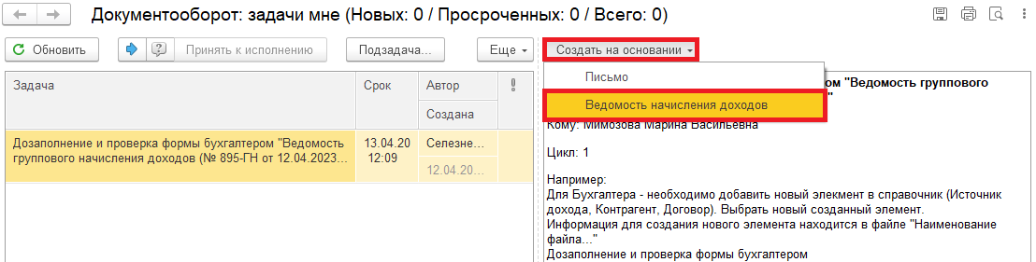
2.5. Проверить заполнение и добавить информацию об объектах бухгалтерского учета (КФО, КПС, КОСГУ, ОКТМО, Договор).
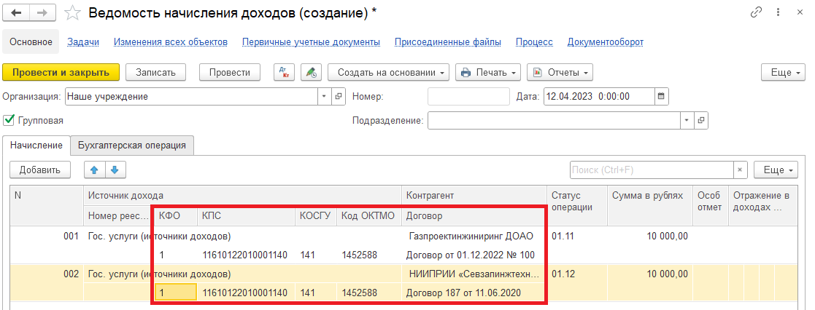
2.5.1. В случае, если в справочнике отсутствует какой-то элемент (например, контрагент, договор, источник дохода), необходимо добавить в справочник нужный элемент и выбрать для заполнения документа Ведомость (ф. 0510431).
Информацию о добавлениии контрагента и (или) договора можно посмотреть на начальной странице, открыть pdf-файл (например, договор).
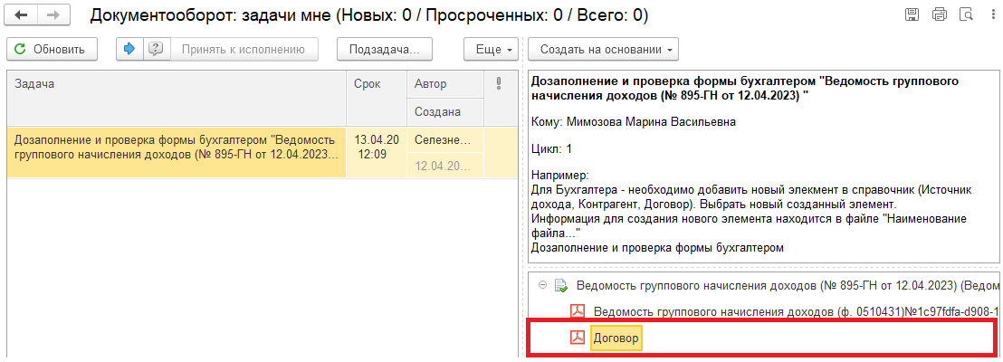
2.6. В документе «Ведомость начисления доходов» перейти на закладку «Бухгалтерская операция», проверить наличие заполнения поля «Типовая операция».
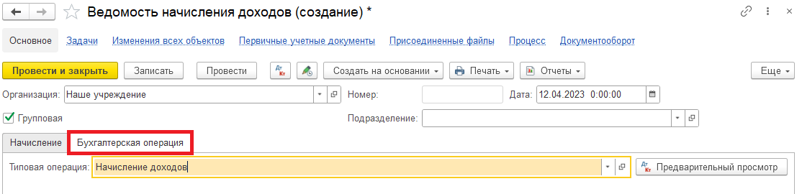
2.7. Отправка на подписание (пункт 2.7.1) или закрытие документа без сохранения (на доработку) (пункт 2.7.2).
2.7.1. Нажать на кнопку «Отправить на подписание». Выйдет окно «Выполнение действия возможно после записи данных. Данные будут записаны.» и нажать на кнопку «Ок». Далее пункты 2.8., 2.9.1. и 2.10.
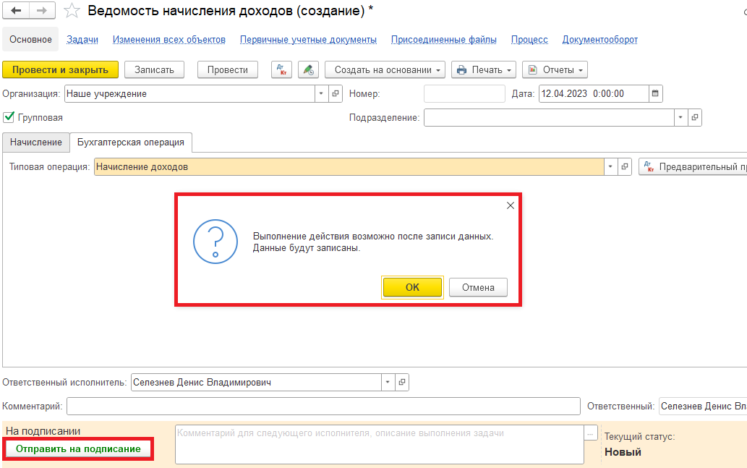

2.7.2. В случае, если необходимо вернуть ответственному исполнителю на доработку – закрыть документ не сохраняя. Далее пункт 2.9.2.
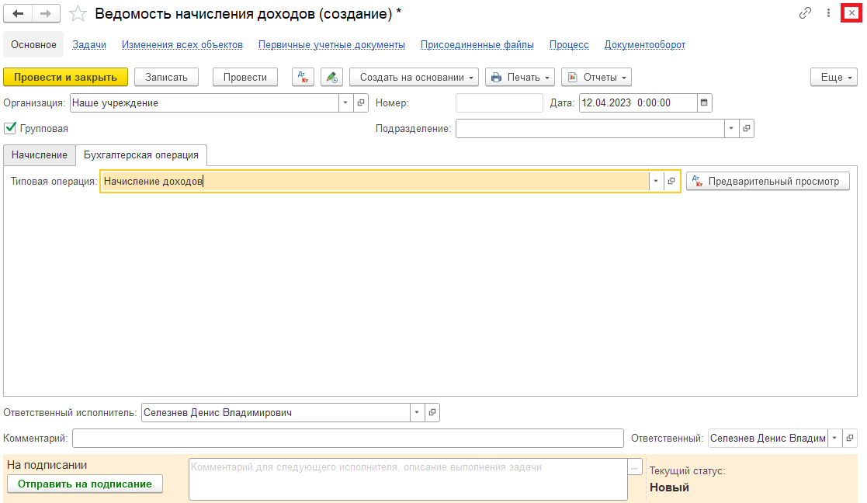
2.8. Закрыть документ и вернуться к задаче на начальной странице.
2.9. Выделить задачу. Исполнить или отклонить.
2.9.1. Нажать на кнопку «Исполнено». Далее пункт 2.10.
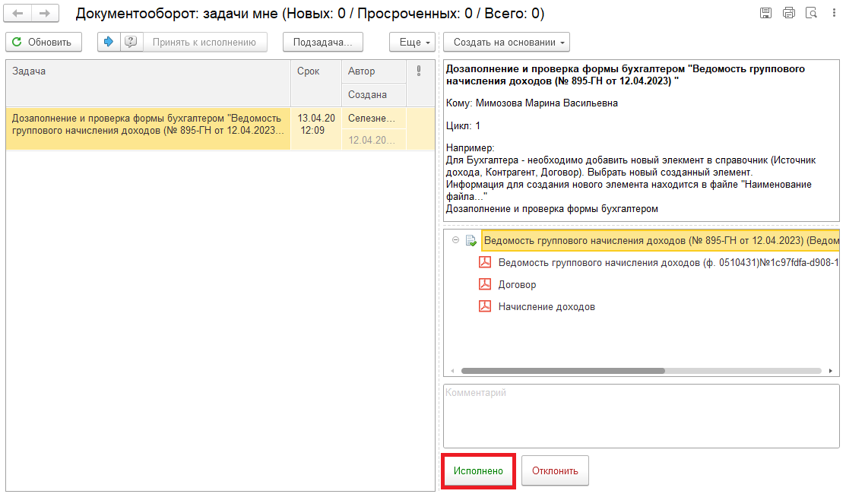

2.9.2. В случае возврата нажать на кнопку «Отклонить», заполнив поле «Комментарий». Далее пункты 2.11. – 2.12.2.
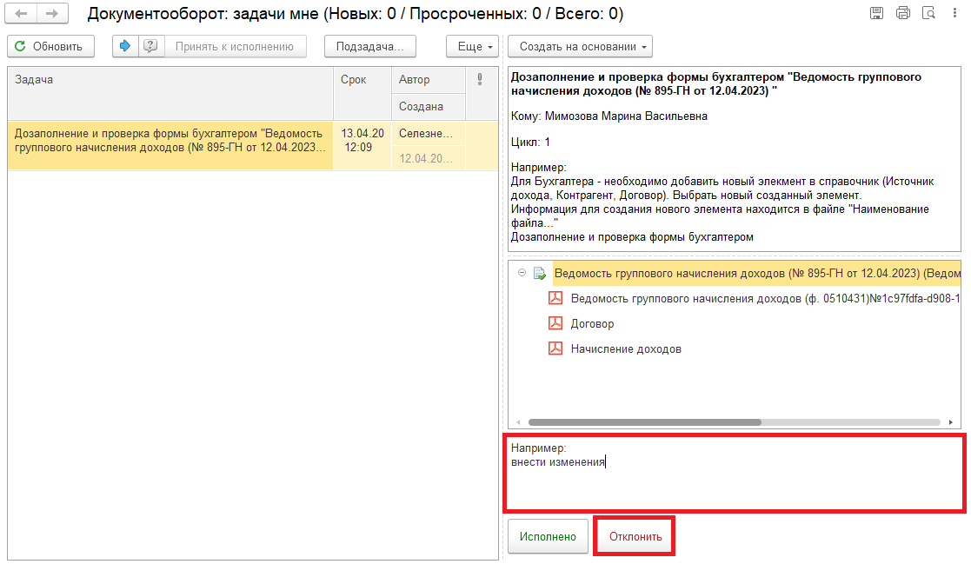
Для Ответственного исполнителя субъекта учета:
2.10. После исполнения задачи в ЭДО на начальной странице Ответственного исполнителя субъекта учета появится задача о результате завершения процесса «Ознакомиться с результатом подписания: Дозаполнение и проверка формы бухгалтером «Ведомость группового начисления доходов (ф. 0510431)…» – нажать на кнопку «Завершить исполнение».
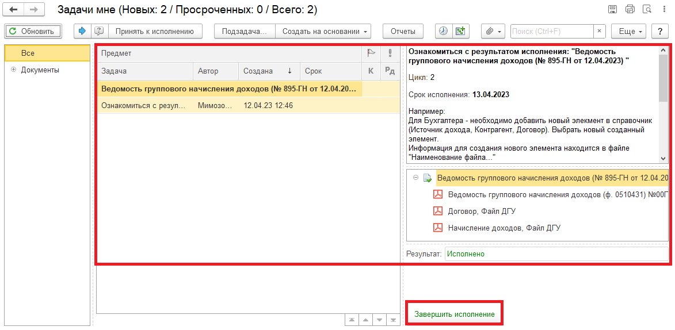

2.11. В случае отклонения задачи в ЭДО Ответственному исполнителю субъекта учета необходимо внести соответствующие изменения.
2.11.1. На начальной станице нажать кнопку «Обновить». В списке задач отобразится задача «Ознакомиться с результатом подписания: Дозаполнение и проверка формы бухгалтером «Ведомость группового начисления доходов (ф. 0510431)…» с отрицательным результатом и с комментарием от бухгалтера.
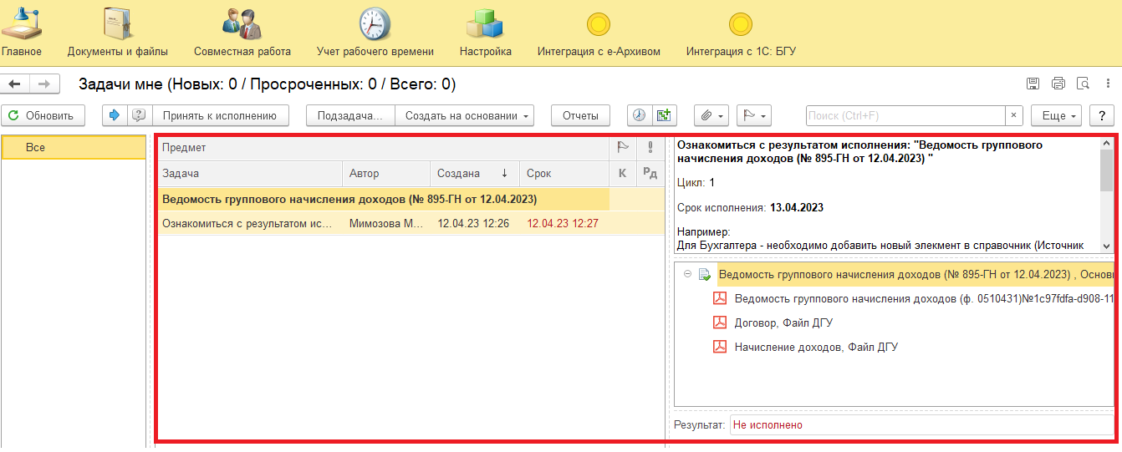
2.11.2. Выделить задачу из списка задач и нажать на кнопку «Принять к исполнению».
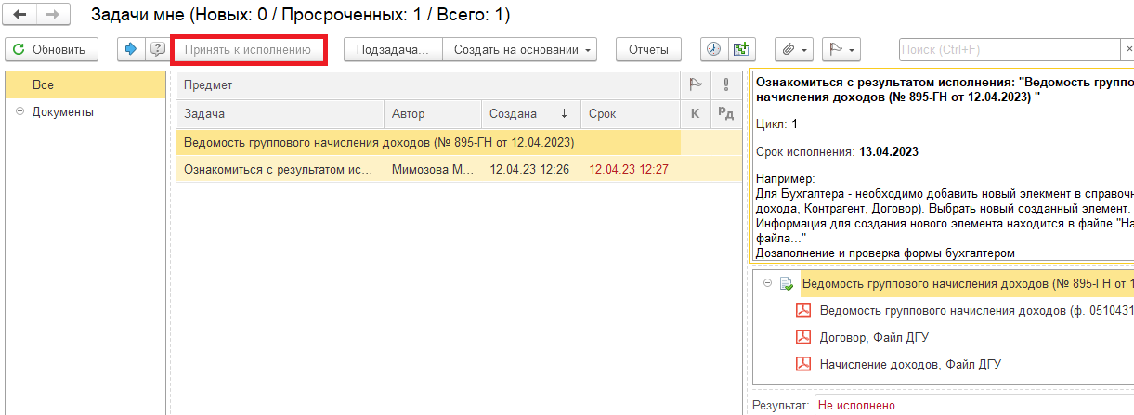

2.11.3. Открыть предмет задачи «Ведомость группового начисления доходов (ф. 0510431)».
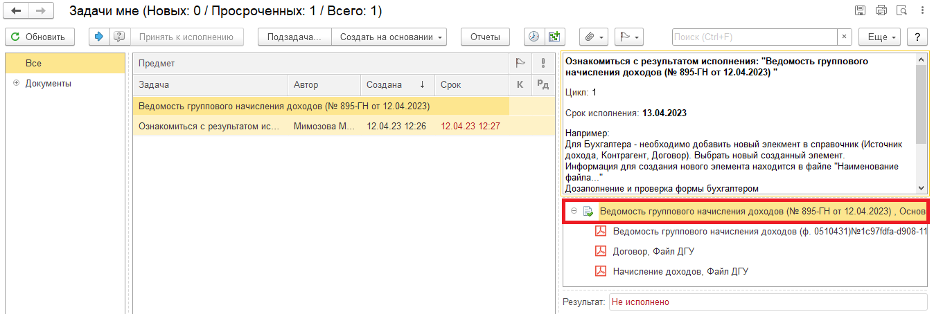
2.11.4. Перейти на «Электронный документ». Внести необходимые изменения.
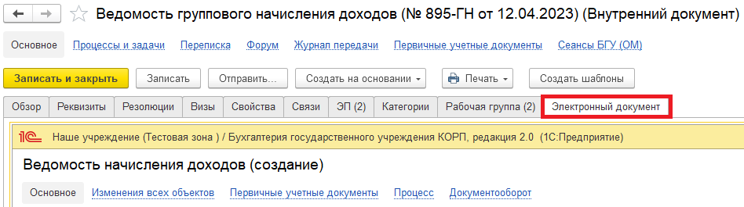
2.11.5. Нажать на кнопку «Записать» (1) и закрыть Электронный документ (2). Выйдет окно «Данные были изменены. Сохранить изменения?» нажать на кнопку «Да» (3).
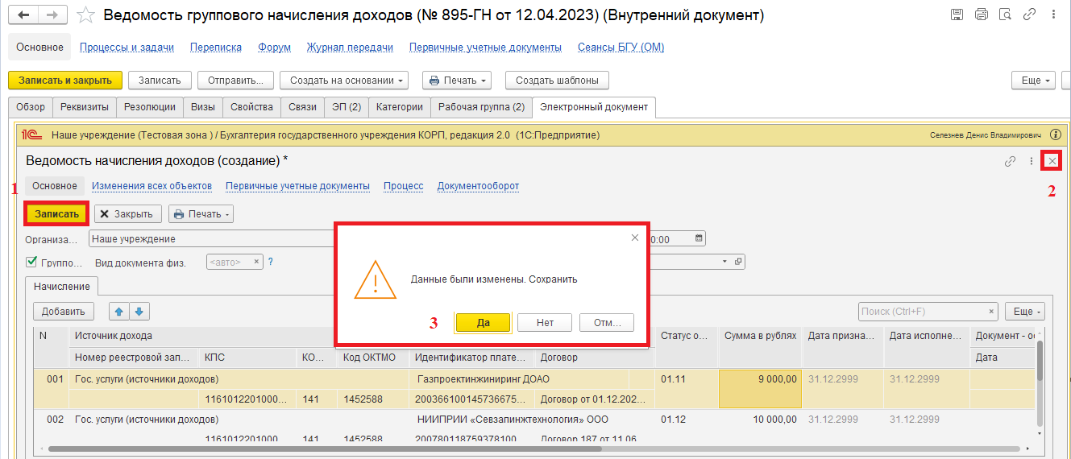

2.11.6. Закрыть предмет задачи.
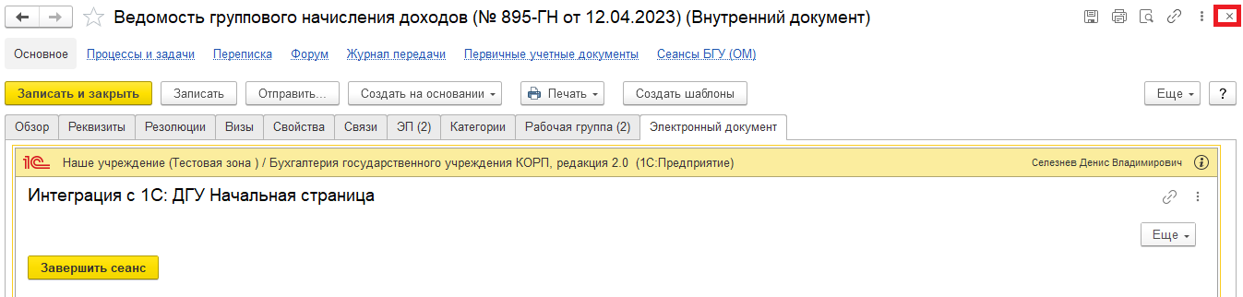
2.11.7. Вернуться на начальную страницу. Нажать на кнопку «Повторить исполнение». Заполнить комментарий и нажать на кнопку «Отправить на повторное исполнение».
Обратите внимание!
Если нажать на кнопку «Завершить исполнение», процесс завершится.
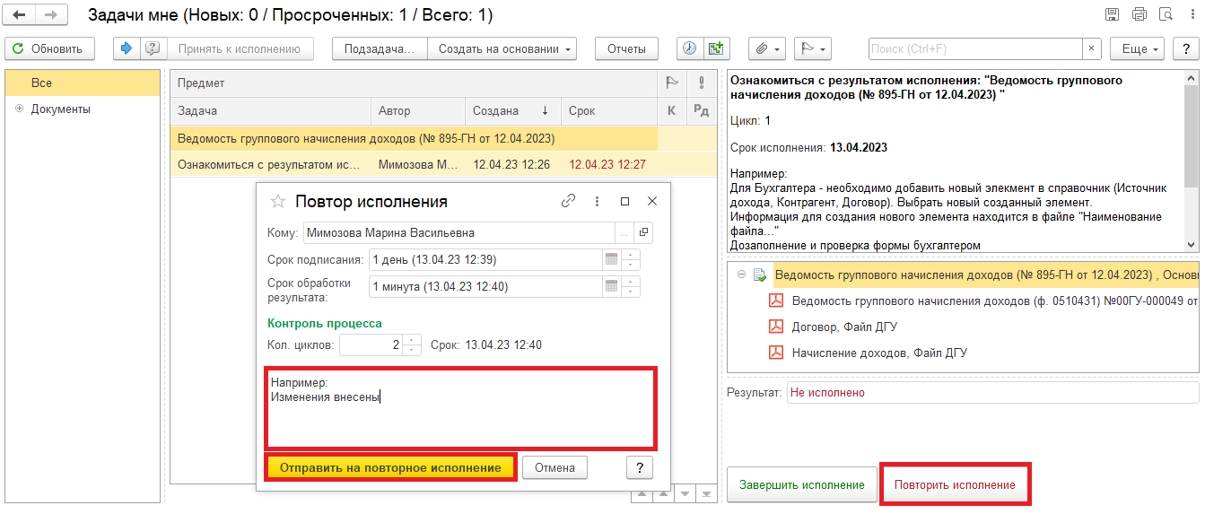
Для Бухгалтера:
2.12. В случае доработки документа ответственным исполнителем на начальной странице Бухгалтера возвращается в работу задача «Дозаполнение и проверка формы бухгалтером «Ведомость группового начисления доходов (ф. 0510431)…».
2.12.1. Проверить заполнение, далее смотри пункт 2.1. – 2.9.1.

3. Этап. Подписание ответственным исполнителем

Ведомость (ф. 0510431) подписывается ответственным исполнителем субъекта учета КЭП.
3.1. Зайти в ЭДО под Ответственным исполнителем субъекта учета.
3.2. На начальной странице обновить «Задачи мне» по кнопке «Обновить». В списке задач отобразится задача «Подписание ответственным исполнителем «Ведомость группового начисления доходов (ф. 0510431)…».
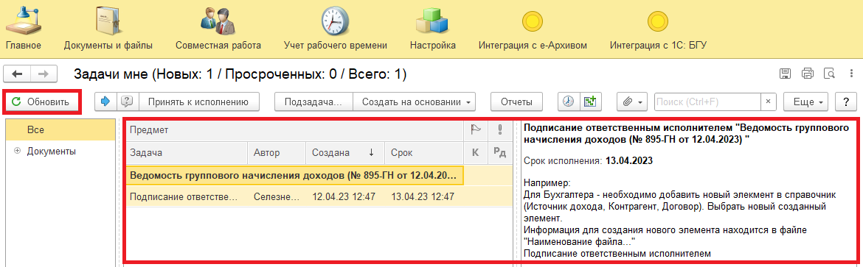
3.3. Выделить задачу из списка задач и нажать на кнопку «Принять к исполнению».
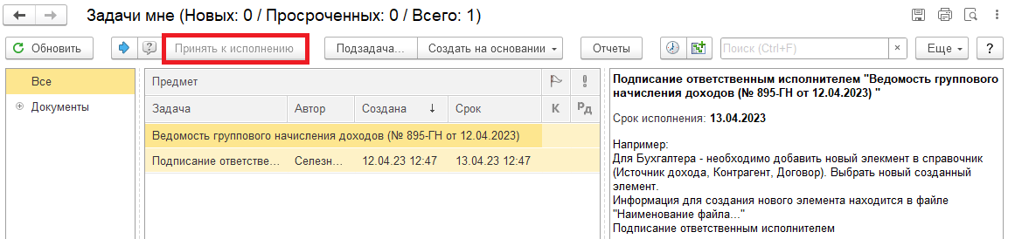
3.4. В предмете задачи «Ведомость группового начисления доходов (ф. 0510431)…» открыть pdf-файл «Ведомость группового начисления доходов (ф. 0510431)» и проверить.
При первом открытии pdf-файла выходит окно «Как открыть файл?». Установить флаг «Всегда открывать только для просмотра» (нажать на кнопку «Просмотреть»).
Далее такое окно выходить не будет.
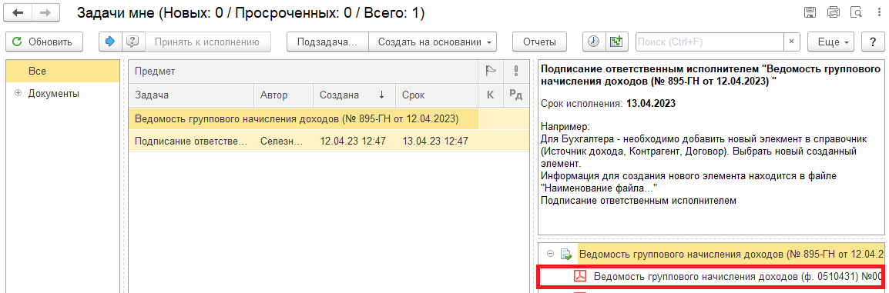
Ведомость (ф. 0510431) подписывается ответственным исполнителем субъекта учета (администратором доходов бюджета) КЭП.
3.5. Нажать на кнопку «Подписать ЭЦП». Появится окно «Подпись предмета» нажать на кнопку «Подписать».
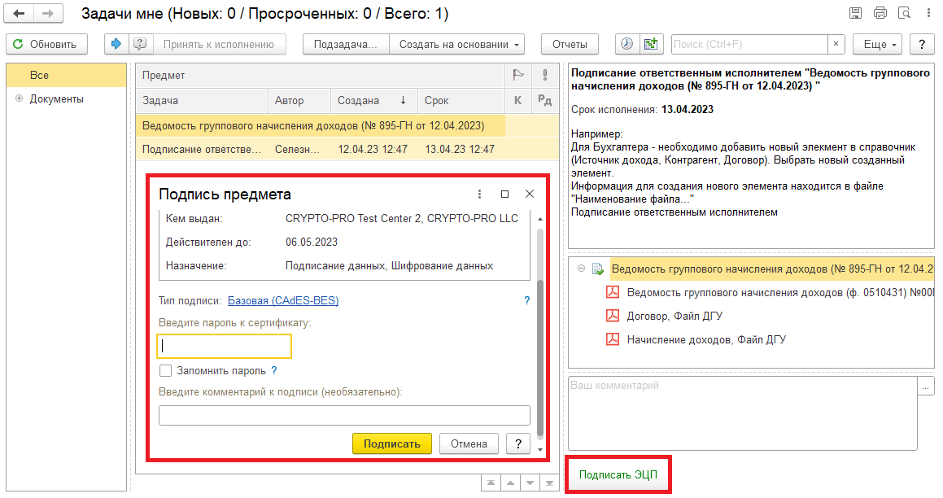

4. Этап. Отражение в учете

4.1. Зайти в ПБУУ под Бухгалтером.
4.2. На начальной станице в разделе «Документооборот: задачи мне» нажать кнопку «Обновить». В списке задач отобразится задача «Отражение в учете бухгалтером «Ведомость группового начисления доходов (ф. 0510431)…».
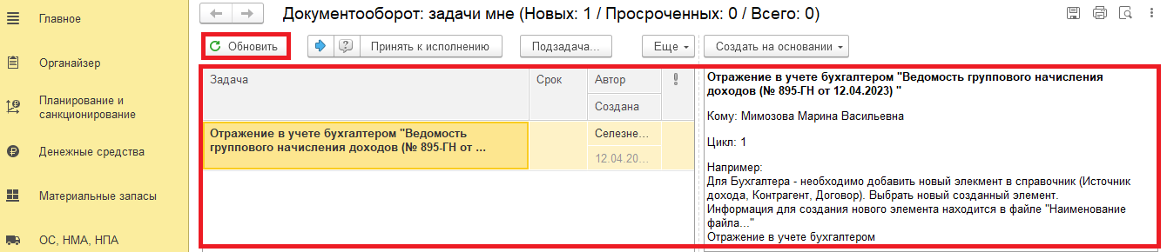
4.3. Выделить задачу из списка задач и нажать на кнопку «Принять к исполнению».
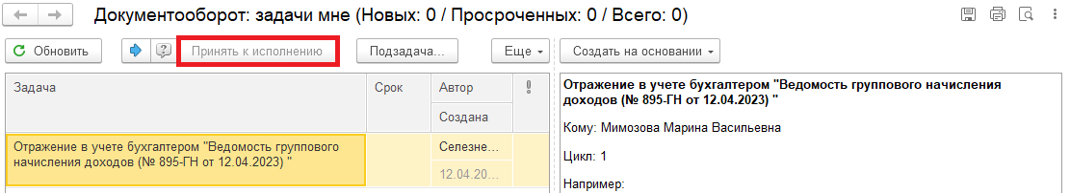
4.3.1. Для проверки наличия подписи в предмете задачи «Ведомость группового начисления доходов (ф. 0510431)» открыть pdf-файл(ы) (документ-основание), знакомиться с содержанием и проверить наличие подписи (или смотри пункт 4.5.1.).
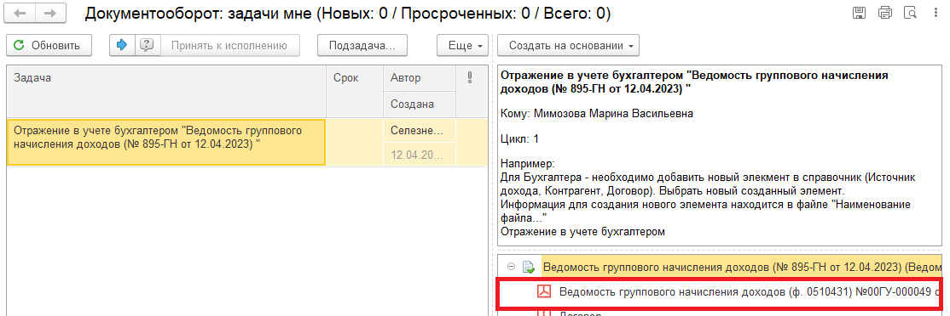
4.4. Открыть предмет задачи «Ведомость группового начисления доходов (ф. 0510431)».
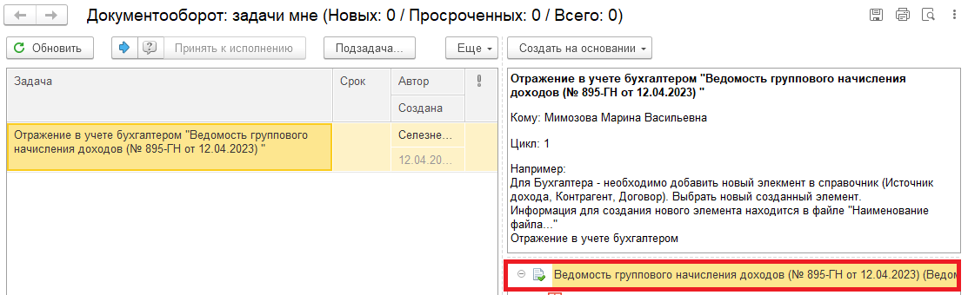
4.5. Перейти в связанный документ (гиперссылка «Связан с»).
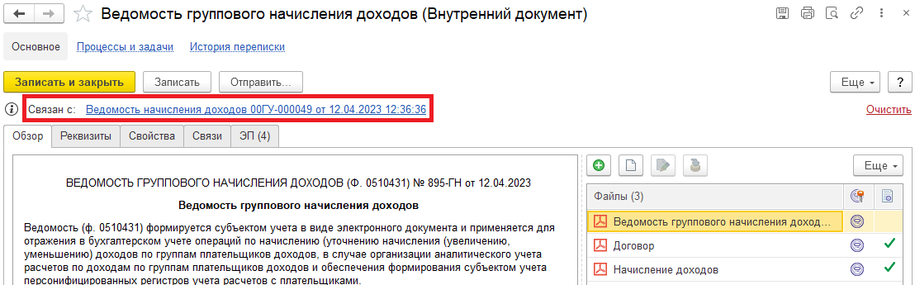

4.5.1. В случае, если пропустили пункт 4.3.1. на панели навигации открыть «Присоединенные файлы». На форме можно ознакомиться с присоединенными фалами, для этого необходимо нажать кнопку «Просмотреть» предварительно выделив файл.
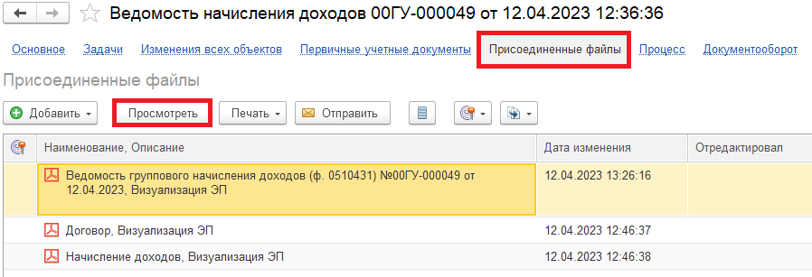
4.6. На панели навигации «Основное» и нажать на кнопку «Отразить в учете». Откроется окно «Выполнение действия возможно после проведения документа. Документ будет проведен». Нажать на кнопку «ОК».
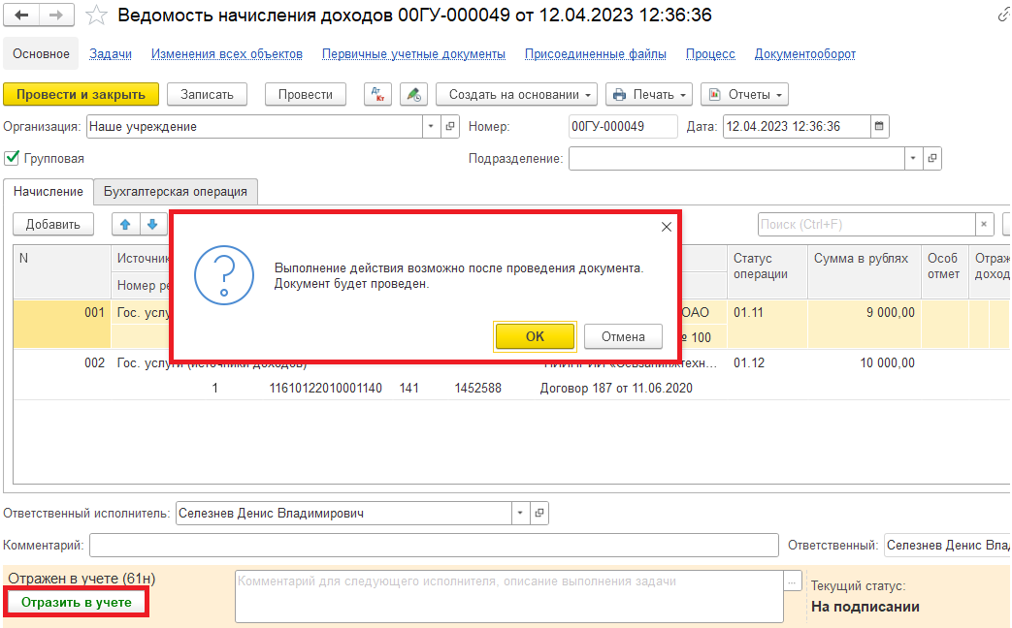

4.7. Закрыть документ. Закрыть предмет задачи и вернуться на начальную страницу и нажать на кнопку «Исполнено».
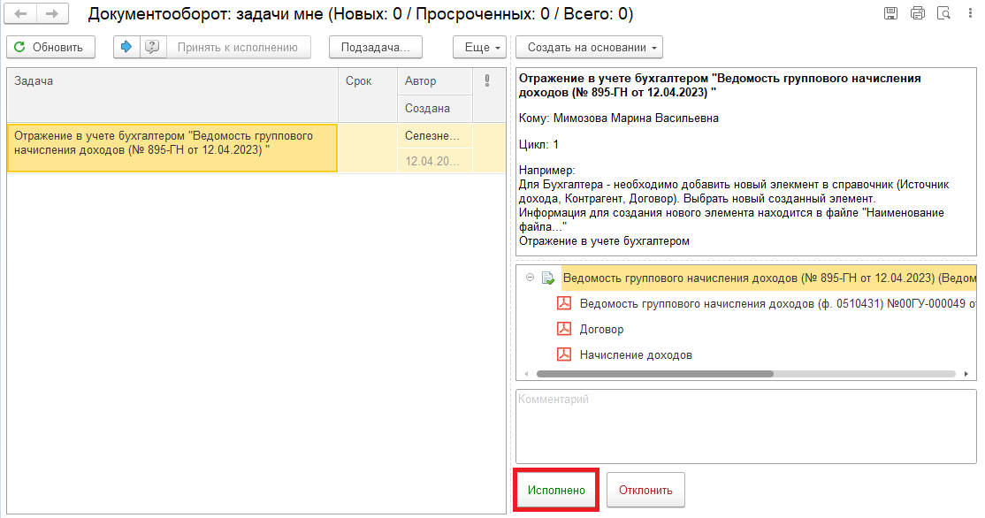
В случае исправления технической ошибки после завершения процесса обработки документа смотреть инструкцию по аннулированию документа.
Для Ответственного исполнителя субъекта учета:
4.8. После исполнения задачи в ЭДО на начальной странице Ответственного исполнителя субъекта учета появится задача о результате завершения процесса «Ознакомиться с результатом подписания: Отражение в учете бухгалтером «Ведомость группового начисления доходов (ф. 0510431)…» – нажать на кнопку «Завершить исполнение».
